Service ou auteur, etc.

Mode d'emploi
Pèse-personne vocal Beurer

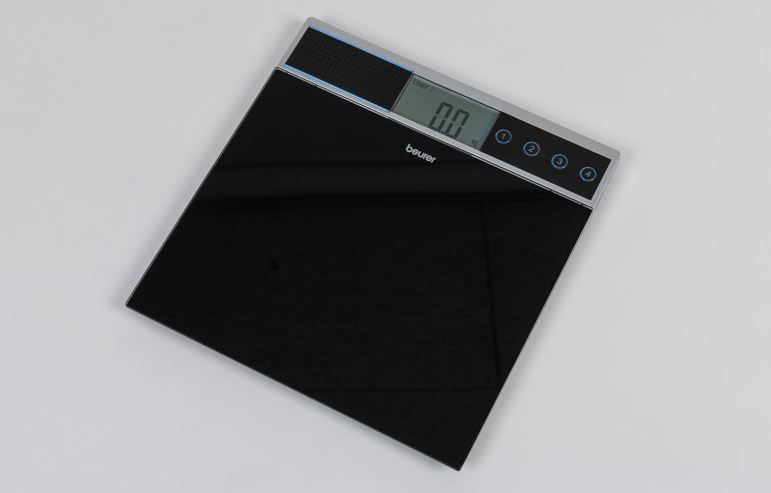

Art. UCBA 09.324
Etat : 05.10.2023

Table des matières
1. Introduction 3
2. Bon à savoir – pour bien se peser 3
3. Consignes importantes – à conserver pour un usage ultérieur! 3
3.1. Attention – pour votre sécurité 3
4. Présentation de l’appareil 4
4.1. Face avant 4
4.2. Face arrière 4
5. Fonction vocale 4
6. Réglage du volume 4
7. Utilisation 4
7.1. Mise en service 5
7.1.1. Introduction des piles 5
7.1.2. Réglage des unités de mesure 5
7.2. Pesée seule 5
7.3. Pesée avec fonction d’enregistrement 6
7.4. Appel des valeurs enregistrées 6

- Introduction
Chère cliente, cher client,
Nous sommes heureux que vous ayez choisi un produit de notre assortiment. Notre nom est synonyme de produits de haute qualité et dûment contrôlés, utilisés dans les domaines de la chaleur, du poids, de la pression sanguine, de la température du corps, du pouls, des thérapies douces, des massages et de l’air.
Veuillez lire attentivement ce mode d’emploi, conservez-le pour un usage ultérieur, mettez-le à la disposition des autres utilisateurs et suivez les consignes indiquées.
Avec nos sentiments dévoués, Beurer et son équipe
- Bon à savoir – pour bien se peser
Pesez-vous si possible toujours à la même heure (de préférence le matin), après être allé aux toilettes, à jeun et nu(e) afin d’obtenir des résultats comparables.
- Consignes importantes – à conserver pour un usage ultérieur!
  - Attention – pour votre sécurité
- Attention, ne montez pas sur la balance les pieds mouillés et ne posez pas les pieds sur le plateau de pesée s’il est humide – vous pourriez glisser !
- N’exposez pas la balance aux coups, à la poussière, aux produits chimiques, à de fortes variations de température; éloignez-la des sources de chaleur (fourneaux, radiateurs de chauffage).
- Ne montez pas sur un seul côté ni sur le bord du pèse-personne: il risquerait de basculer et de vous faire tomber.
- Les réparations doivent être effectuées uniquement par le service après-vente ou par des revendeurs agréés. Toutefois, avant toute réclamation, contrôlez d’abord les piles et changez-les le cas échéant.
- Toutes les balances sont conformes à la directive 2004/108 CEE et ses compléments. Pour toute question relative à l’utilisation de nos appareils, adressez-vous à votre revendeur ou au service après-vente.
- Nettoyez régulièrement l’appareil avec un chiffon humide. N’utilisez pas de nettoyant agressif et ne mettez jamais l’appareil sous l’eau.
- L’appareil est prévu pour un usage strictement privé et non à des fins médicales ou commerciales.
- Pour éliminer l’appareil, conformez-vous à la directive sur les appareils électriques et électroniques 2002/96/EC –DEEE (Déchets des équipements électriques et électroniques).
Pour toute question, adressez-vous aux autorités communales responsables de l’élimination de ces déchets.
- Présentation de l’appareil
Posez la balance devant vous de façon que le haut-parleur (surface rectangulaire avec des trous) se trouve en haut à gauche et que la plaque carrée en verre soit face à vous. La description ci-dessous se comprend à partir de cette position.
  - Face avant
Le rectangle avec des trous situé dans le coin supérieur gauche est le haut-parleur ; immédiatement à sa droite, vous voyez l’écran. Les quatre touches à droite de l’écran sont les touches mémoires 1-4.
Au-dessous se trouve le plateau de pesée en verre.
  - Face arrière
Au milieu de la partie surélevée située au haut de la face arrière se trouvent trois petits boutons. Il s’agit de :
- kg/lb/st pour régler les unités de mesure
- Language pour régler la langue
- +/- pour régler le volume sonore
A droite, un peu au-dessus des boutons, se trouve le couvercle du compartiment des piles, muni d’un petit levier sur l’arête supérieure.
- Fonction vocale
L’appareil dispose de 5 langues: allemand (DE), français (FR), anglais (GB), espagnol (ES) et russe (RUS). A la livraison, l’appareil est réglé sur l’allemand.
Pour modifier la langue, allumez la balance (voir chapitre 7.2) et attendez que "0.0" s’affiche à l’écran et qu’un bip sonore se fasse entendre. Appuyez à présent plusieurs fois à l’arrière de la balance sur le bouton du milieu, " Language ", jusqu’à ce que la langue souhaitée soit annoncée.
- Réglage du volume
Vous pouvez régler comme vous le souhaitez le volume de la fonction vocale ou éteindre celle-ci, en appuyant de manière répétée sur le bouton de droite "+/-" à l’arrière de la balance. Remarque : l’absence de langue (pas de bip sonore) signifie que le système vocal est désactivé et qu’aucune annonce vocale ne se fait entendre.
- Utilisation
Cette balance permet de déterminer le poids de personnes. Le pèse-personne dispose d’une plage de pesées allant jusqu’à 150 kg.

  - Mise en service
    - Introduction des piles
Suivant si les piles sont déjà introduites dans l’appareil ou non, il vous faut respectivement tirez sur la languette isolante des piles située sur le couvercle du logement des piles ou enlever le film de protection des piles et mettre celles-ci en place. A cette fin, retirez le couvercle du compartiment des piles en pressant d’abord vers le bas sur le levier situé sur son arête supérieure, avant d’ôter le couvercle.
Introduisez les piles de manière que la partie plate au bas de chaque pile touche l’un des ressorts dans le compartiment des piles.
Pour fermer le compartiment des piles, remettez le couvercle en place et appuyez légèrement vers le bas jusqu’à ce qu’il s’encliquète.
Si la balance n’affiche aucune fonction, retirez complètement les piles, puis remettez-les en place.
Votre balance est pourvue d’un " affichage de changement de piles. En cas d’utilisation de la balance avec des piles faibles, le message " Lo " s’affiche et la balance s’arrête automatiquement. Il faut alors remplacer les piles (3 piles AAA 1,5V). Les piles usagées et complètement déchargées doivent être mises au rebut dans des conteneurs spéciaux ou aux points de collecte réservés à cet usage ou encore déposées chez un revendeur d’appareils électriques.
Remarque : les symboles suivants figurent sur les piles contenant des substances toxiques:
- Pb = pile contenant du plomb
- Cd = pile contenant du cadmium
- Hg = pile contenant du mercure
Posez la balance sur un sol plan et stable : un sol ferme est la condition préalable à une mesure exacte.
    - Réglage des unités de mesure
A la livraison de la balance, le réglage des unités est en " kg ". Au dos de la balance, le bouton de gauche " kg/lb/st " vous permet de commuter sur " livres " ou " stones " lorsque la langue anglaise est sélectionnée.
  - Pesée seule
Posez la balance sur un sol plan et stable (ni tapis ni moquette) ; une surface ferme est la condition préalable d’une mesure exacte. Du pied, donner un petit coup énergique et audible sur la balance afin d’activer le capteur de secousses !
L’appareil effectue d’abord un contrôle automatique ; il affiche la totalité des indications de l’écran et un signal sonore se fait entendre. Puis " 0.0 " s’affiche à l’écran et l’annonce " L’appareil est prêt à fonctionner " se fait entendre. La balance est désormais prête à mesurer votre poids.
Montez maintenant sur la balance. Tenez-vous debout sur la balance, immobile et en répartissant votre poids également sur les deux jambes. La balance commence immédiatement la mesure. Peu après, le résultat de la mesure est affiché et annoncé. Quand vous quittez le plateau, la balance s’éteint au bout de 10 secondes. Pendant cet intervalle, votre poids reste affiché.
Si la balance détecte une erreur au cours d’une mesure, " ---- " ou " Err " s’affiche à l’écran et l’appareil annonce " erreur ".
Si la balance est chargée de plus de 150 kg, le message " OVER " s’affiche et l’appareil annonce " surcharge " est annoncé.
Avant de monter sur la balance, attendez toujours qu’elle soit allumée et que l’affichage soit sur " 0.0 " ou que l’appareil annonce " L’appareil est prêt à fonctionner ".
  - Pesée avec fonction d’enregistrement
La balance dispose de 4 mémoires de sauvegarde (touches 1- 4).
Allumez la balance (voir chapitre 7.2) et attendez l’affichage de " 0.0 " et l’annonce " L’appareil est prêt à fonctionner ".
Appuyez maintenant sur la mémoire de sauvegarde souhaité (1, 2, 3 ou 4).
Appuyez par exemple sur la touche " 1 ". " User 1 " apparaît sur le bord supérieur gauche de l’écran et le message " emplacement de mémoire 1 " retentit. La balance est désormais prête à mesurer votre poids.
Le résultat de la mesure est automatiquement enregistré à l’emplacement de sauvegarde choisi. Si nécessaire, un résultat de mesure antérieur est effacé.
  - Appel des valeurs enregistrées
Quand la balance est éteinte, appuyez sur la touche de l’emplacement de sauvegarde souhaité. Le résultat de mesure enregistré s’affiche et le numéro de l’emplacement de sauvegarde ainsi que le poids enregistré sont annoncés, par exemple, " emplacement de mémoire 1, mémoire 62,4 kg ".
Immédiatement après, l’appareil procède à un auto-contrôle : l’affichage complet apparaît sur l’écran jusqu’à ce que " 0.0 " s’y inscrive (voir chapitre 7.2). Puis l’écran affiche " L’appareil est prêt à fonctionner " et l’annonce vocale correspondante se fait entendre. La balance est désormais à nouveau prête à mesurer votre poids.
Le résultat de la nouvelle mesure est automatiquement enregistré à l’emplacement de sauvegarde choisi.
Remarque : le choix d’un autre emplacement de sauvegarde que celui qui avait été sélectionné en premier lieu n’est possible que quand " 0.0 " est affiché sur l’écran, soit après l’annonce " L’appareil est prêt à fonctionner ".

Service après-vente et garantie
En cas de panne, nous vous prions d’envoyer l’article au point de vente compétent ou à l’UCBA. Pour le reste, cet article est soumis aux Conditions générales de livraison de l’UCBA.
Schweiz. Zentralverein für das Blindenwesen SZBLIND
Fachstelle Hilfsmittel
Niederlenzer Kirchweg 1
5600 Lenzburg
Tel +41 (0)21 345 00 50
Courriel: materiel@ucba.ch
Site internet: www.ucba.ch

